Erfahrungsbericht Gent Wintersemester 2023/24
Ich habe mich als WiIng im 3. Semester für ein Auslandssemester im Master entschieden, weil ich vor meinem Abschluss die Möglichkeit nutzen wollte, ins Ausland zu gehen. Gent war nicht auf meiner Auswahlliste, ich habe mich spontan dafür entschieden, als ich von meiner Wunschuniversität abgelehnt wurde. Im Nachhinein bin ich mehr als glücklich darüber!

An- und Abreise
Glücklicherweise haben meine Eltern mir angeboten, mich mit dem Auto zu bringen. Inklusive Pausen war die Fahrt von und bis zur Haustür etwa 6 Stunden. Mit dem Zug dauert die Fahrt (wenn alles gut läuft…) 6 – 7 Stunden. Dabei muss man zuerst nach Brüssel fahren (ca. 30 Minuten), dann in Köln oder Düsseldorf in einen Zug nach Hannover umsteigen (und vice versa). Wenn man ein paar Wochen davor bucht, beträgt der Zugpreis ca. 60 €. Eine sehr spontane Alternative ist die Anreise mit Blablacar. Insbesondere am Wochenende gibt es ein paar BlaBlaCar-Angebote von Gent oder Brüssel für ca. 30 €.

Unterkunft
Die Suche nach einer Unterkunft hat sich am Anfang unglaublich schwer und zum Schluss sehr leicht gestaltet. Ich würde daher im Nachhinein empfehlen, 2 – 1,5 Monate vor dem Auslandsaufenthalt nach einer Unterkunft zu suchen, nicht viel früher. Ich habe meine Unterkunft auf Facebook-Marketplace gefunden und habe am Ende in einem sehr großen Haus mit Garten, 3,5 km von der Innenstadt, mit 5 weiteren internationalen Mitbewohnern gelebt. Da wir ein sehr großes Wohnzimmer hatten, habe ich viel Zeit mit meinen Mitbewohnern zuhause verbracht. Brunches, Dinnerpartys, Neujahr und anderes haben sich spontan mit 15 – 30 Leuten bei uns zuhause ergeben. Daher kann ich im Nachhinein sehr empfehlen, nach einer WG statt eines Studentenwohnheims zu suchen. Mein 13 m² Zimmer in dem Haus hat 550 € All-Inclusive gekostet. Allgemein sind die Mietpreise in Gent etwas teurer als in Hannover, man muss mit 450 – 650 € für ein Zimmer rechnen. Allerdings habe ich keine Person getroffen, die weiter als 4 km von der Innenstadt lebt, daher rechnet sich der Preis mit der Lage.

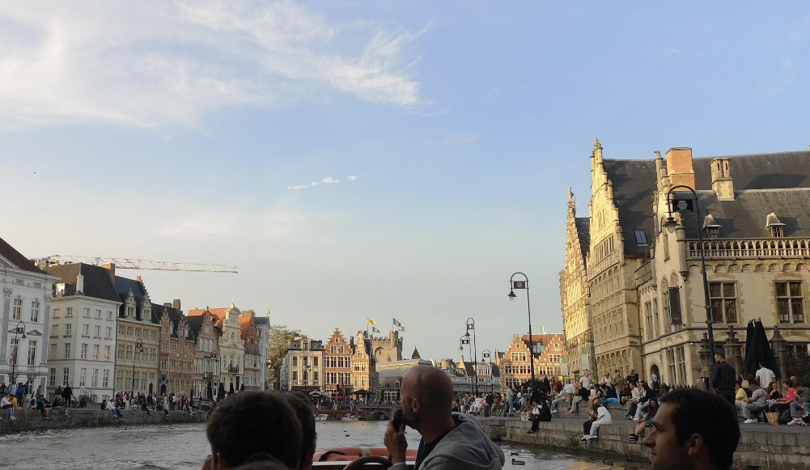
Leben
Fangen wir mit den Nachteilen an, weil die Vorteile überwiegen werden: Im Winter ist es zwar etwas wärmer als in Hannover, dafür regnet es leider viel. Im Sommer, und das ist das, was ich von meiner Ankunftszeit Ende September bis Anfang Oktober erlebt habe, muss man mit vielen Moskitos rechnen, also packt Insektenspray ein 😉. Ein weiterer Nachteil sind die Lebenshaltungskosten. Nicht nur die Unterkunft kostet oft mehr, sondern auch die Lebensmittel. Man muss mit 10 – 15 % höheren Preisen rechnen. Ich kann daher das Einkaufen bei Discountern wie Colruyt sehr empfehlen.
Manche mögen es, manche hasse es. Gent ist eine Fahrradstadt. Man kommt überall innerhalb von 10-20 min mit dem Fahrrad hin, daher empfehle ich es einen Fahrrad vor Ort für ca. 60 € fürs Halbe Jahr zu mieten. Die Angebote dafür werdet ihr reichlich bei Einführungsveranstaltungen bekommen.
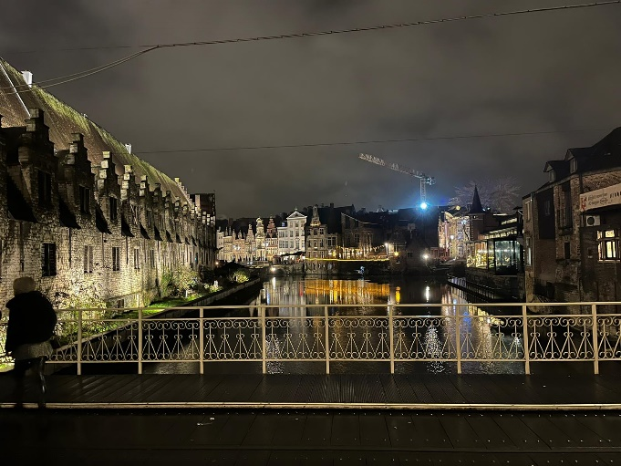
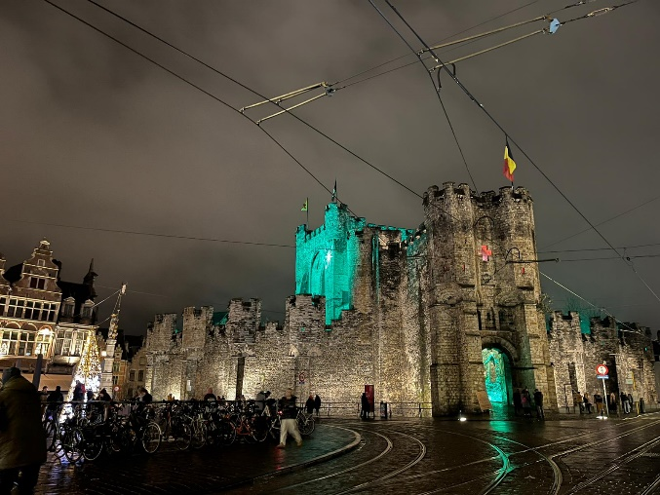
Nun die Vorteile: Ich habe keinen einzigen Einwohner getroffen, der kein Englisch konnte. Daher kann man sogar einen Nebenjob finden, da nicht erwartet wird, dass man Flämisch oder Niederländisch beherrscht. Die hohen Lebensmittelkosten kann man leicht mit dem Einkaufen über die TooGoodTo-App ausgleichen. In Gent machen die meisten Lebensmittelketten, Bäcker, Restaurants, Hotels und sogar Brauereien mit. Man kann einen großen Korb Früchte und Gemüse oder Gebäck für einen Monat für nur 4 € bekommen. Auch wenn das Wetter nicht mitmacht, erscheint die Stadt bei jedem Wetter wunderschön, und man hat das Gefühl, als würde man in einem Harry-Potter-Film leben. Und es gibt IMMER etwas zu entdecken. Es gibt keinen Tag und keine Uhrzeit, zu der man in Gent nicht etwas zu tun findet. Belgien ist ein Bierland, und Gent ist eine Stadt, die von ihren Bars lebt. Aber auch wenn man keinen Alkohol trinkt, wird man immer in eine Bar gehen wollen. Egal ob die ComicSans-Bar für Nerds, in der man Konsolen und Retro-Games spielen kann, eine Bar, die nur Kerzenlicht hat, Jazzbar, Greenhousebar oder was auch immer, es gibt für jeden etwas! Zudem veranstaltet Erasmus viele Aktivitäten und Partys. Das lokale Erasmus-Team ist sehr engagiert. Eine große Mehrheit der Erasmus-Studenten und daher der dort gemachten Freunde sind bei den Events dabei. Außerdem gab es fast wöchentlich Partys und Karaoke, wo man andere ausländische Studenten treffen konnte. Durch die Erasmus-Veranstaltungen, insbesondere in den ersten zwei Wochen, war es sehr einfach, Freundschaften zu schließen. Abgesehen davon hat die Stadt viele wunderschöne Orte, Flüsse und historische Vielfalt, die es täglich zu entdecken und besuchen gibt, sowie viele Festivals. Viele Studenten haben diese Stadt auch aufgrund ihrer zentralen Lage in Europa gewählt. Man kommt an viele Orte wie London, Paris, Amsterdam, etc., einfach, billig und schnell mit Flixbus oder Ryanair (aus Brüssel).

Studium
Der Schwierigkeitsgrad in UGent ist mit dem in Hannover zu vergleichen. Was ich gemerkt habe, ist, dass die Professoren mehr Kontakt zu den Studenten gesucht haben und allgemein die Vorlesungen spannender gestaltet haben, als ich es gewohnt bin. Im Wintersemester endet die Vorlesungszeit in der zweiten Dezemberwoche, und die Klausuren fangen ca. 1 Monat später an. Daher hat man trotz Weihnachten viel Vorbereitungszeit, die man aber auch nutzen muss! Die Kurse sind anders aufgebaut. Es gibt meist eine bis zwei Vorlesungen pro Woche, die Übungen enthalten. Sie dauern mit 1 – 2 Pausen ca. 3 Stunden. Zudem gibt es in fast allen Kursen Gruppenarbeiten, die 25 – 50 % der Note ausmachen, daher Augen auf bei der Kurswahl. Zudem muss man in seinem LA mindestens 24 ECTS wählen, um an der Uni angenommen zu werden. Für WiIngs relevant: 40 % der Kurse können auch Ing.-Kurse sein. Ich habe jedoch nur 3 WiWi-Kurse (17 ECTS) absolviert. Diese waren:

Project Management:
Überraschenderweise war, vermutlich auch für mich aufgrund des Professors, der Kurs PM super interessant. 50 % der Note macht eine Gruppenarbeit mit 5 Leuten aus, bei der man ein Essay über irgendetwas schreiben soll, worauf man Lust hat, solange es ein PM-Thema ist. Die restlichen 50 % sind die Klausur. Sie besteht nur aus Übungen und ist sehr gut mit Vorbereitung und VL-Besuch machbar.

Environmental and Energy Policy:
Die komplette Note wurde durch die Klausur entschieden. Ein für mich ungewöhnliches Fach, da es um das Diskutieren und Verstehen des aktuellen Energiemarktes und der Nachhaltigkeitspolitik ging. Das Fach war sehr spannend und aufklärend. In der Klausur musste man die aktuelle Lage erklären, einordnen und diskutieren. Ich kann es sehr empfehlen.

Development Economics:
Meiner Meinung nach ein sehr spannendes Fach, in dem man viel über die Abhängigkeit von einkommensschwachen und -starken Ländern, Armut, Nachhaltigkeit, Politik und den ökonomischen Zusammenhang dieser Faktoren lernt. Die Professorin hat immer gute Laune verbreitet und die Sachen sehr verständlich erklärt. Allerdings war der Lernaufwand für die Klausur etwas höher, da man nicht nur verstehen, sondern auch viele Modelle auswendig lernen musste.

Fazit
Ich hatte nicht viele Erwartungen an das Semester, kann im Nachhinein aber sagen, dass ich es immer wieder von Neuem machen würde. Gent ist eine faszinierende Stadt, in der man rasch Freundschaften schließt. Die Universität ist gut organisiert. Es gibt zahlreiche Sehenswürdigkeiten, und mir wurde nie langweilig. Das ganze Land und Partnerländer lassen sich bequem erkunden, die Menschen sind aufgeschlossen und hilfsbereit, und vor allem beherrschen sie die englische Sprache. Mein Aufenthalt dort war wirklich eines der schönsten Semester meines Studiums.

